1. 安装chrome浏览器

插件是基于chrome浏览器开发，需要运行在chrome浏览器。

官方下载网址：<https://www.google.cn/intl/zh-CN/chrome/>

1. 安装插件
2. 打开chrome浏览器 【扩展程序】管理界面

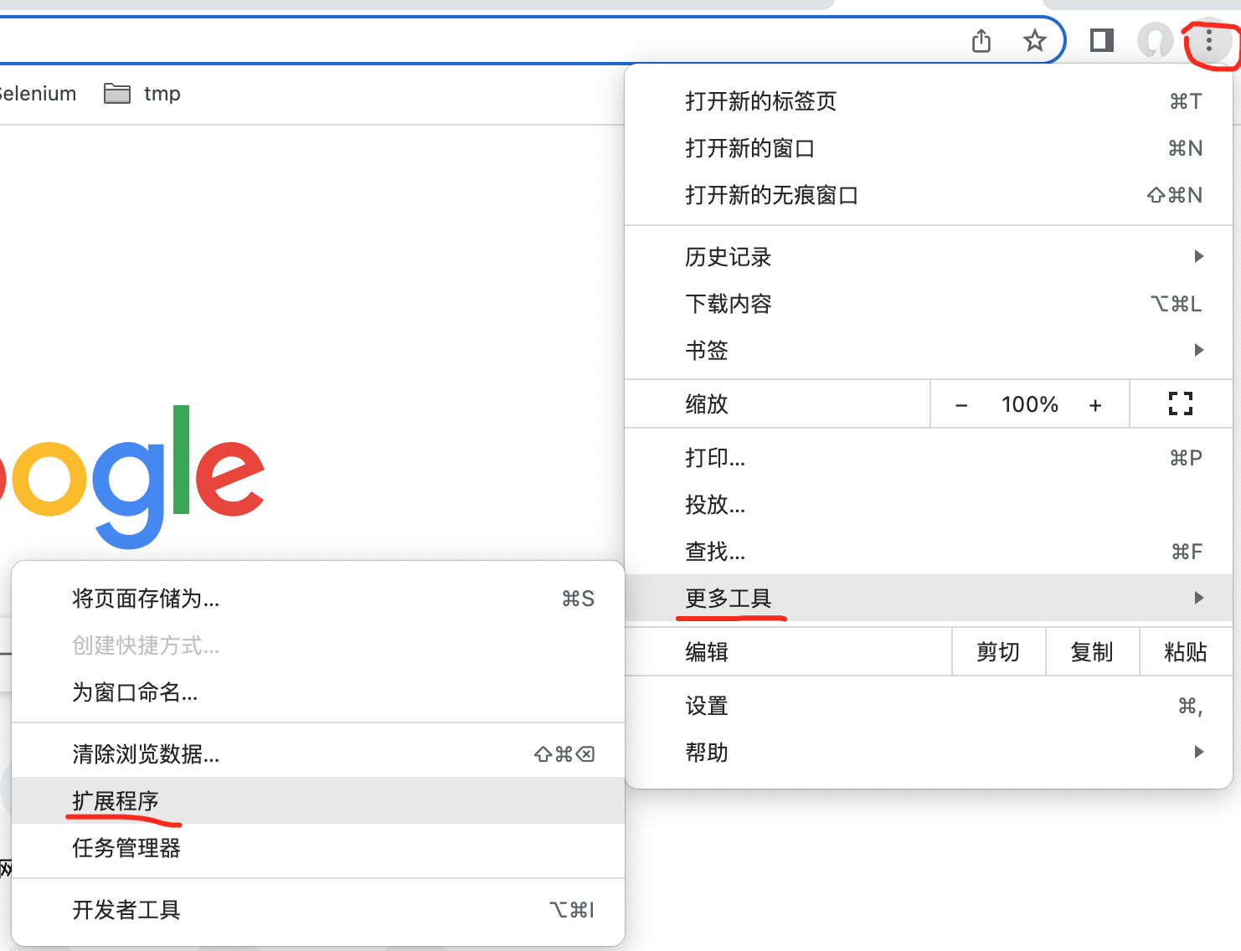

1. 打开开发者模式

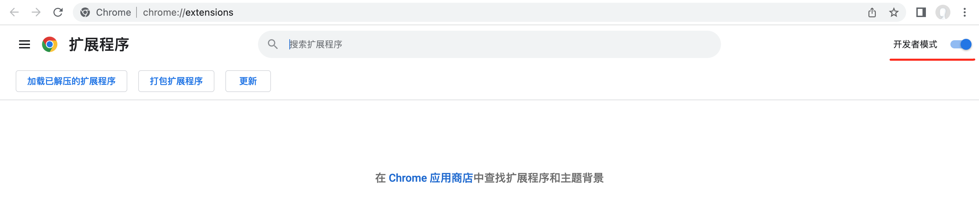

1. 点击【加载解压的扩展程序】，找到我们的插件目录并选择安装

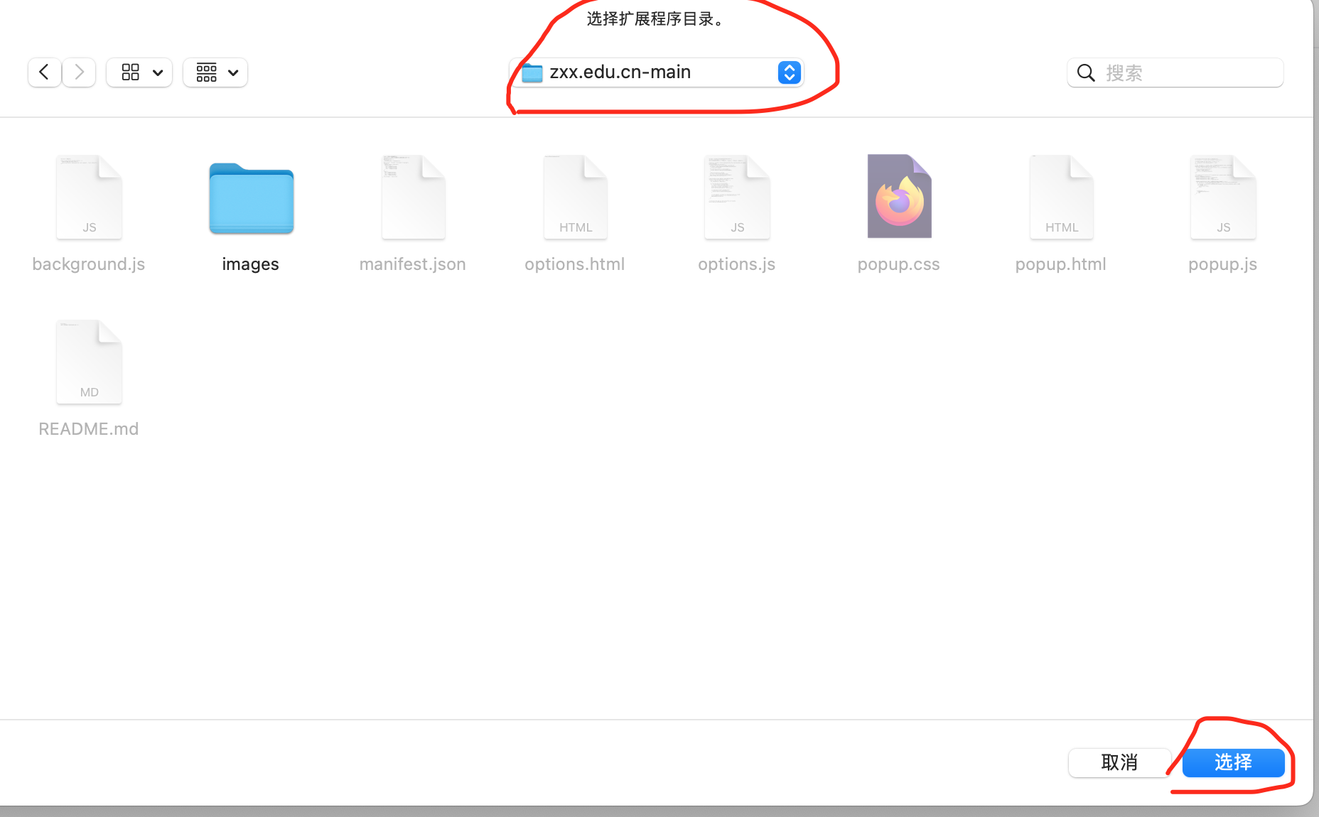

1. 可以把插件图标固定在浏览器右上角

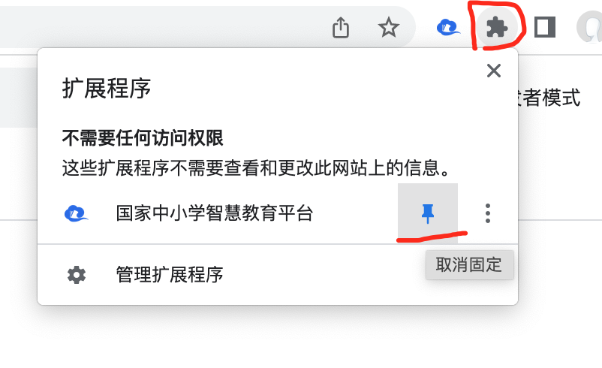

1. 在课程页面启动插件

打开您需要学习的课程，在课程视频列表页点击【开始播放】启动插件即可。

